ASSUNTO :. INDICO PARA QUE O DEPARTAMENTO COMPETENTE, REALIZE LIMPEZA DA ÁREA VERDE LOCALIZADA NA RUA JORGE DUARTE FILHO EM FRENTE AO CAMPO DE FUTEBOL, NO PARQUE DAS LARANJEIRAS.

DESPACHO

SALA DAS SESSÕES ____/____/_____

PRESIDENTE DA MESA

INDICAÇÃO Nº , DE 2016

SENHOR PRESIDENTE,
SENHORES VEREADORES,

INDICO ao Exmo Senhor Prefeito Municipal para que o departamento competente, realize limpeza da área verde localizada na rua Jorge Duarte Filho em frente ao campo de futebol, no Parque das Laranjeiras.

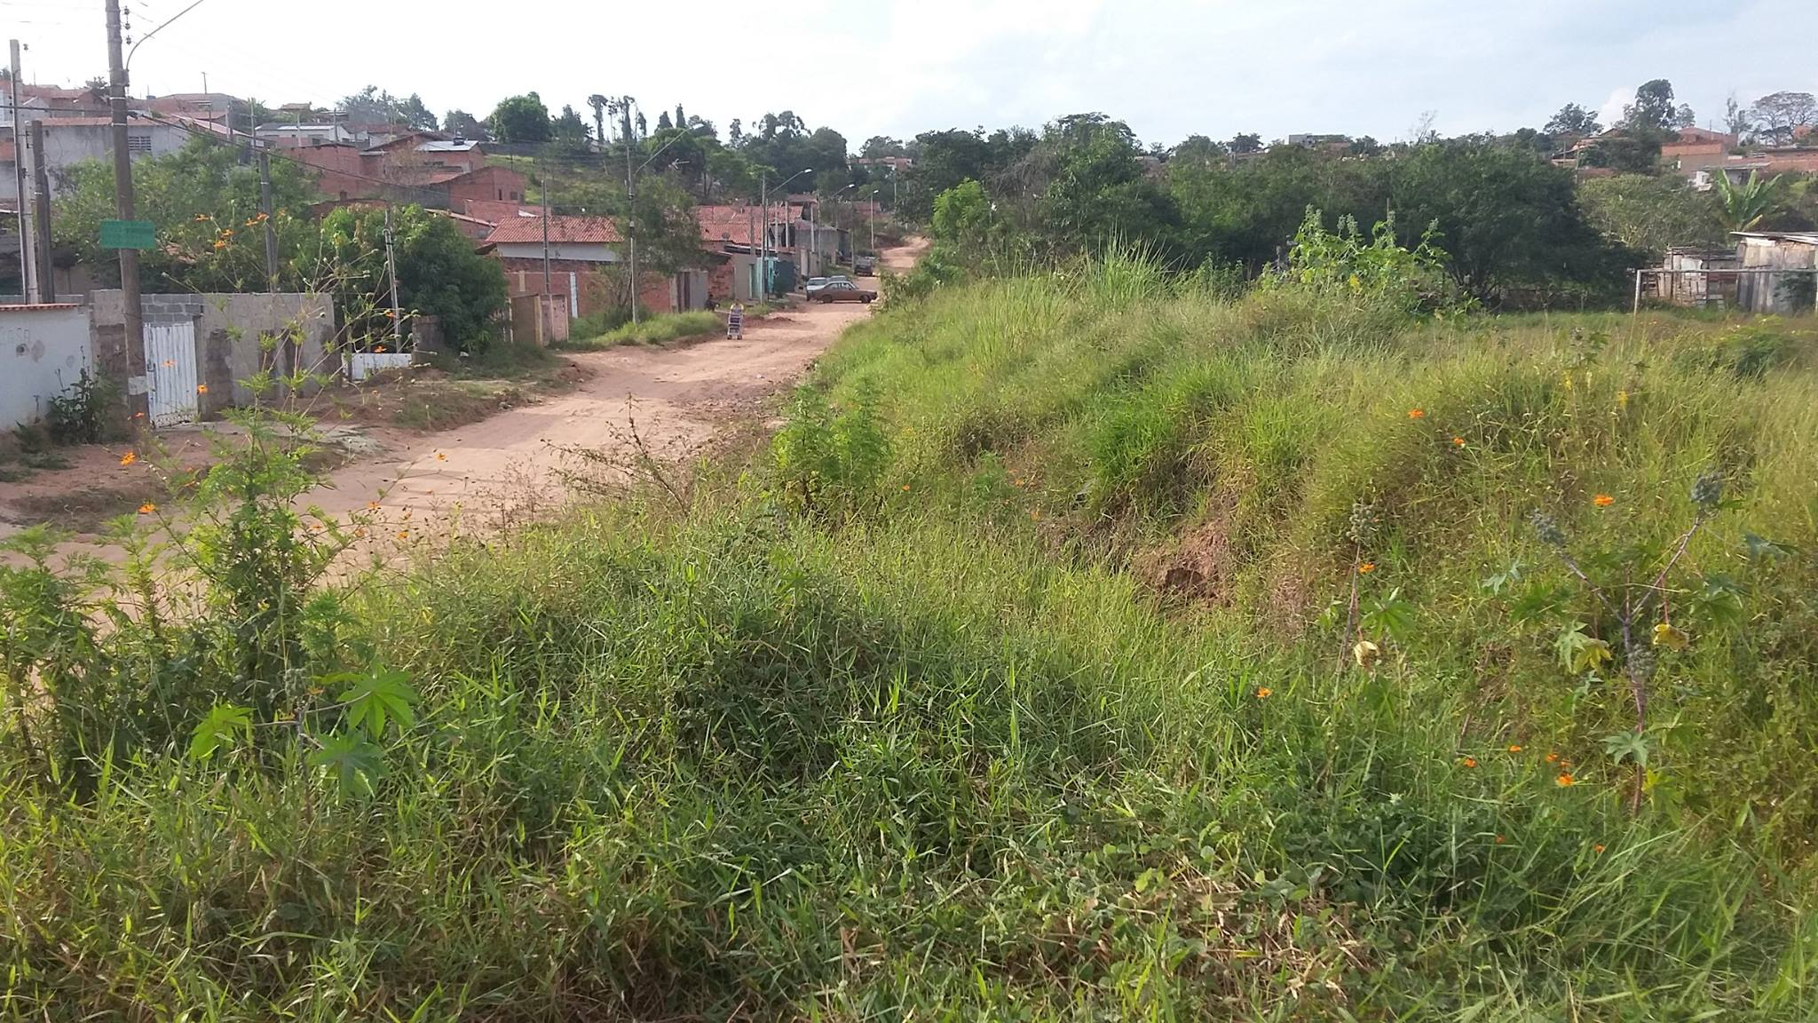

SALA DAS SESSÕES “VEREADOR SANTO RÓTOLLI”, aos 13 de maio de 2016

VEREADOR LUIS ROBERTO TAVARES

